Tillsynsbegäran – information om höga naturvärden i avverkningsanmälan A 62085-2020 i Strömsunds kommun
Detta dokument behandlar höga naturvärden i avverkningsanmälan A 62085-2020 i Strömsunds kommun. Denna avverkningsanmälan inkom 2020-11-23 00:00:00 och omfattar 73,2 ha.
Vi begär härmed att Skogsstyrelsen fattar beslut enligt miljöbalken som säkerställer att skogens höga naturvärden bevaras samt säkerställer att EU-lagstiftning efterlevs och att artskyddsbrott förhindras. Vi önskar även ta del av de ställningstaganden och beslut som myndigheterna meddelar till följd av aktuell avverkningsanmälan och föreningens inlaga (se 34 § förvaltningslagen).
Nedan beskrivs fynd av naturvårdsarter som gjorts i det avverkningsanmälda området. I BILAGA 1 finns artfakta om rödlistade arter.

Naturvårdsarter
I avverkningsanmälan har följande 19 naturvårdsarter hittats: skrovellavsknapp (EN), liten sotlav (VU), norsk näverlav (VU), rynkskinn (VU), smalskaftslav (VU), garnlav (NT), harticka (NT), kavernularia (NT), lunglav (NT), rödbrun blekspik (NT), skrovellav (NT), stjärntagging (NT), gytterlav (S), korallblylav (S), kransrams (S), luddlav (S), mörk husmossa (S), stuplav (S) och vedticka (S). Av dessa är 12 rödlistade. För rödlistade arter har rödlistekategorin angivits inom parentes. Arter som är signalarter enligt Skogsstyrelsen har markerats med (S).
De påträffade naturvårdsarterna är ett tydligt kvitto på att detta rör sig om en skog med höga naturvärden. I Figur 1 visas en karta över det avverkningsanmälda området, där samtliga fyndplatser för naturvårdsarter som finns registrerade på Artportalen har markerats.
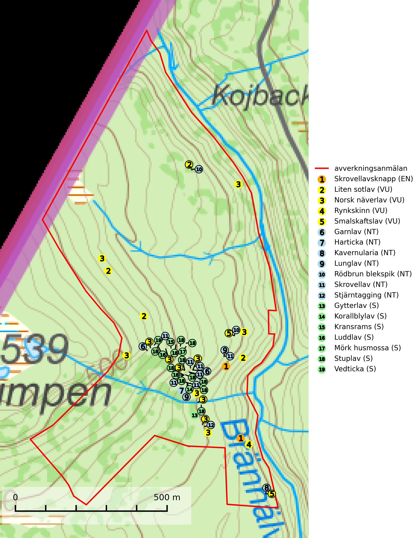
Figur 1. Fyndplatser för naturvårdsarter i det avverkningsanmälda området (röd linje). Markörer utan svart kant är placerade på fyndplatsen. Markörer med svart kant är placerade vid sidan av fyndplatsen och har ett svart streck som visar fyndplatsens exakta position. Kartans mittpunktskoordinat är N 7171233, E 439873 i SWEREF 99 TM.
Garnlav (NT) är en utpräglad barrskogsart som ibland kan drapera träden i norrländska grannaturskogar med hög luftfuktighet. Den förekommer även i talldominerade bestånd där den, förutom i trädens grenverk, påträffas hängande över ojämnheter i tallbarken. Arten har minskat starkt i södra och mellersta Sverige och den minskar även i sitt nordliga utbredningsområde. Orsaken till tillbakagången beror främst på slutavverkningar av naturskogsartade skogar. Bestånd med riklig förekomst bör regelmässigt sparas. Garnlav är värdväxt för den mycket sällsynta och akut hotade fjärilen barrskogslavfly (CR) som hör hemma i boreala barrskogar med riklig förekomst av värdväxten. Tidigare kunde arten konstateras årligen på flera platser vid Dala-Floda i Dalarna innan lokalerna kalavverkades. Senaste fyndet i landet av barrskogslavfly är från år 2000 då den påträffades vid Högberget i Sollefteå kommun (SLU Artdatabanken, 2024).
Harticka (NT) är normalt en mycket bra signalart för granskogar med höga naturvärden. Även när svampen påträffas i mer påverkade skogar är det nästan alltid fråga om skogsmiljöer i sena successionsstadier med höga naturvärden. Skogsskötselåtgärder på eller i omedelbar närhet av växtplatserna kan innebära ett hot mot arten (SLU Artdatabanken, 2024; Nitare & Skogsstyrelsen, 2019).
Kavernularia (NT) är en rikligt förgrenad bladlav, som på den svarta undersidan har rikligt med karaktäristiska små håligheter, s. k. cavernulae. Den växer på de nedre tunna grenarna av gran i halvöppna gamla granskogar i områden av Jämtland och Åsele Lappmark med ett suboceaniskt klimat. Avverkning av kontinuitetsskogar med hög och jämn luftfuktighet är ett hot. Flera områden med kavernularia måste skyddas (SLU Artdatabanken, 2024).
Korallblylav växer på bark av asp, ask, rönn, sälg, bok och lönn och signalerar överallt skogsbestånd med höga naturvärden och den följs nästan alltid av andra ovanliga och rödlistade arter. Den indikerar hög och jämn luftfuktighet och växer främst i områden med lång skoglig kontinuitet där det funnits ett ständigt inslag av gamla lövträd (SLU Artdatabanken, 2024; Nitare & Skogsstyrelsen, 2019).
Liten sotlav (VU) förekommer i gamla brandrefugiala boreala granskogar där den oftast påträffas på grovbarkiga, senvuxna, mycket gamla granar. Arten är en av de mest krävande arterna i fuktig grannaturskog och är placerad högst upp i Skogsstyrelsens värdepyramid för bedömning av skog med höga naturvärden. Samtliga förekomster bör skyddas (SLU Artdatabanken, 2024; Nitare & Skogsstyrelsen, 2019).
Lunglav (NT) är en av vårt lands främsta signalarter som överallt indikerar gamla lövträd, skogsbestånd med höga naturvärden och ekosystem med lång skoglig kontinuitet. Lokalt kan förekomsten vara mycket riklig men den hittas nästan enbart i gamla och ej slutavverkade skogar. Artens samtliga förekomster bör uppmärksammas från naturvårdssynpunkt, då många lokaler även hyser andra ovanliga och rödlistade arter. Rikliga förekomster bör skyddas med biotopskydd, frivilliga avsättningar eller reservat. Det finns ett antal sällsynta lavparasiter som växer på lunglav: lunglavsknapp (VU), skrovelmössing (DD), lunglavshårprick (DD), Calycina alstrupii (NA) och Chalara lobariae (NA) (SLU Artdatabanken, 2025; SLU Artdatabanken, 2024; Nitare & Skogsstyrelsen, 2019).
Mörk husmossa är en mycket bra signalart i södra och mellersta Sverige. Den är sannolikt svårspridd och växer huvudsakligen i skog med lång skoglig kontinuitet i områden med konstant hög luftfuktighet. Den är känslig för större avverkningar, men tål plockhuggning som lämnar ett tätare trädskikt och ett obrutet, fukthållande mosstäcke på marken. Ett par studier har klart visat att artens tillväxt försämras när skogen huggs ner intill växtplatsen, och att ett kalhygges påverkan på mörk husmossa avtar både med avståndet från kalhygget och ju fuktigare växtplatsen är (SLU Artdatabanken, 2024; Nitare & Skogsstyrelsen, 2019).
Norsk näverlav (VU), rödlistad som sårbar, är en suboceanisk art och påträffas bara i områden med hög och jämn luftfuktighet. Den växer i fuktiga granskogar, främst på stammar eller grenar av äldre björkar och granar. Arten är placerad i toppen av Skogsstyrelsens värdepyramid för bedömning av skog med höga naturvärden och försvinner eller missgynnas starkt vid all form av avverkning på eller i anslutning till lokalerna. Norsk näverlav har en hög andel av sin världspopulation i Norge och Sverige vilket medför ett särskilt ansvar för arten (Nitare & Skogsstyrelsen, 2019; SLU Artdatabanken, 2024).
Rynkskinn (VU), rödlistad som sårbar, är en vednedbrytare som växer på grova granlågor och ingår i en karaktäristisk association av vedsvampar knutna till urskogsartade barrskogar. Den har klassificerats som en “urskogsindikator” och är placerad i toppen av Skogsstyrelsens värdepyramid för bedömning av skog med höga naturvärden. Allt tyder på att rynkskinn är mycket känslig för skogliga ingrepp (Nitare & Skogsstyrelsen, 2019; SLU Artdatabanken, 2024).
Rödbrun blekspik (NT) växer i norra Sverige på bark och ved av björk och gran i skogar med hög och jämn luftfuktighet. I södra Sverige växer den främst på ek i öppna åldriga lövskogar. I norra delen av sitt utbredningsområde hotas arten av slutavverkningar av gamla granskogar. I den södra delen av landet hotas den genom de åldriga lövskogarnas tillbakagång och särskilt ekhagarnas igenväxning och genom plantering av sådan mark med barrskog. Rödbrun blekspik signalerar alltid höga naturvärden (SLU Artdatabanken, 2024; Nitare & Skogsstyrelsen, 2019).
Skrovellav (NT) växer på gamla lövträd och på klippor i gamla skogar med hög och jämn luftfuktighet. Slutavverkning av kontinuitetsskog utgör det största hotet och lavens fortsatta förekomst bör säkerställas genom att lokaler med äldre skog skyddas. I områden med mycket hög luftfuktighet kan man på bålen av skrovellav finna en sällsynt parasitsvamp med rödbruna apothecier, skrovellavsknapp Plectocarpon scrobiculatae (EN) (SLU Artdatabanken, 2024; Nitare & Skogsstyrelsen, 2019).
Skrovellavsknapp (EN) är en starkt hotad parasitisk svamp som växer på på skrovellav (NT) och är knuten till gamla lövträd som sälg och rönn i skogar av naturskogskaraktär. Skrovellavsknapp är sannolikt extremt känslig för uttorkning och avverkningar på eller nära växtplatserna utgör ett stort hot. Samtliga skogsbestånd med förekomst av skrovellavsknapp måste skyddas. Genom att skydda och utveckla skogmiljöer med skrovellavsknapp så gynnas också den likaså rödlistade värden skrovellav men också flera andra sällsynta och rödlistade lavar (SLU Artdatabanken, 2024).
Smalskaftslav (VU), rödlistad som sårbar, påträffas i gamla barrskogar eller lövskogar med mycket hög och jämn luftfuktighet. Arten är placerad i toppen av Skogsstyrelsens värdepyramid för bedömning av skog med höga naturvärden och alla skogsbruksåtgärder som kan påverka hydrologi och fuktighetsförhållandena på eller i omedelbar närhet av växtplatserna, t.ex. utglesning eller slutavverkning, är ett hot. Samtliga förekomster bör skyddas tillsammans med väl tilltagna skyddszoner (Nitare & Skogsstyrelsen, 2019; SLU Artdatabanken, 2024).
Stjärntagging (NT) signalerar inom hela sitt utbredningsområde höga naturvärden. Svampen är uttorkningskänslig och beroende av ett oförändrat fuktigt mikroklimat. Den är även beroende av en ständig tillgång på död ved i olika nedbrytningsstadier, dock ej nödvändigtvis grova träd. Tidigare påverkan på miljön måste dock ha varit så skonsam att det naturliga skogsekosystemet till stora delar har bevarats. Minskningstakten för den svenska populationen bedöms vara nära gränsvärdet för Sårbar (VU) (SLU Artdatabanken, 2024; Nitare & Skogsstyrelsen, 2019).
Stuplav är en mycket bra signalart i hela sitt utbredningsområde och förekommer nästan enbart i skogsmiljöer med höga naturvärden. Den indikerar långvarig förekomst av gamla lövträd och miljöer med konstant hög luftfuktighet. I skogar med suboceaniskt klimat finns det en mycket sällsynt parasit, njurlavsknapp Pletocarpon nephromeum (EN), som växer på stuplav (SLU Artdatabanken, 2024; Nitare & Skogsstyrelsen, 2019).

BILAGA 1 – Rödlistade arter

Lunglav – ekologi samt krav på livsmiljön
Lunglav (NT) är en av vårt lands främsta signalarter som överallt indikerar gamla lövträd, skogsbestånd med höga naturvärden och ekosystem med lång skoglig kontinuitet. Lokalt kan förekomsten vara mycket riklig men den hittas nästan enbart i gamla och ej slutavverkade skogar. Artens samtliga förekomster bör uppmärksammas från naturvårdssynpunkt, då många lokaler även hyser andra ovanliga och rödlistade arter. Rikliga förekomster bör skyddas med biotopskydd, frivilliga avsättningar eller reservat (SLU Artdatabanken, 2024; Nitare & Skogsstyrelsen, 2019).
På lunglav kan man sällsynt finna små svarta skivlika bildningar som liknar apothecier men som är en parasitisk svamp, Lunglavsknapp Plectocarpon lichenum (VU). Det finns ytterligare ett antal parasiter vilka bara förekommer på lunglav: Skrovelmössing Dactylospora lobariella (rödlistad som Kunskapsbrist DD) och Lunglavshårprick Niesslia lobariae (rödlistad som Kunskapsbrist DD). Skrovelmössing (DD) har små svarta apothecier och bruna, 1-septerade sporer och Lunglavshårprick (DD) har brunhåriga perithecier och färglösa, 1-septerade sporer. Nyligen har ytterligare två lavparasiter påträffats i Sverige som växer på lunglav: Calycina alstrupii (NA) och Chalara lobariae (NA) (SLU Artdatabanken, 2025; SLU Artdatabanken, 2024; Nitare & Skogsstyrelsen, 2019).

Referenser – lunglav
Nitare, J. och Skogsstyrelsen, 2019. Skyddsvärd skog – Naturvårdsarter och andra kriterier för naturvärdesbedömning. Skogsstyrelsen.
SLU Artdatabanken, 2024. Artfaktablad. Naturvård – artfakta. SLU Artdatabanken, Uppsala.
SLU Artdatabanken, 2025. Över 20 nya lavparasiter för Sverige. https://www.slu.se/artdatabanken/arter-och-natur/artiklar/over-20-nya-lavparasiter-for-sverige/

Skrovellavsknapp – ekologi samt krav på livsmiljön
Skrovellavsknapp (EN) är en starkt hotad parasitisk svamp som växer på på skrovellav (NT) och är knuten till gamla lövträd som sälg och rönn samt klippor i skogar av naturskogskaraktär. Skrovellavsknapp är sannolikt extremt känslig för uttorkning och avverkningar på eller nära växtplatserna utgör därför ett stort hot. Samtliga skogsbestånd med förekomst av skrovellavsknapp måste skyddas. Genom att skydda och utveckla skogsmiljöer med skrovellavsknapp så gynnas också den likaså rödlistade värden skrovellav men också flera andra sällsynta och rödlistade lavar (SLU Artdatabanken, 2024).
Det är viktigt att spara skyddszoner kring bestånd där skrovellavsknapp förekommer, eftersom den är känslig för uttorkning. Skogar med extremt fuktigt lokalklimat i norra Sverige med arter av lunglavar Lobaria på gran (Lobarion-samhällen) bör identifieras och skyddas då de alltid hyser sällsynta och rödlistade lavar. Det kan vara nödvändigt att stängsla in naturvårdsbrända områden för att undvika betning av lövträdsplantorna, om målsättningen är att få en lövbränna med ovan nämnda lövträd (SLU Artdatabanken, 2024).

Referenser – skrovellavsknapp
SLU Artdatabanken, 2024. Artfaktablad. Naturvård – artfakta. SLU Artdatabanken, Uppsala

